ACTIVIDAD: EFECTO DE FERTILIZANTE EN LA ALTURA DE LAS PLANTAS

Predicción:
Regar las ………………………con ………….……………….hace que las plantas logren una ……….altura.
ANÁLISIS DE UN EXPERIMENTO

Según las imágenes del experimento ¿qué tipo de riego fue más beneficioso para las plantas?
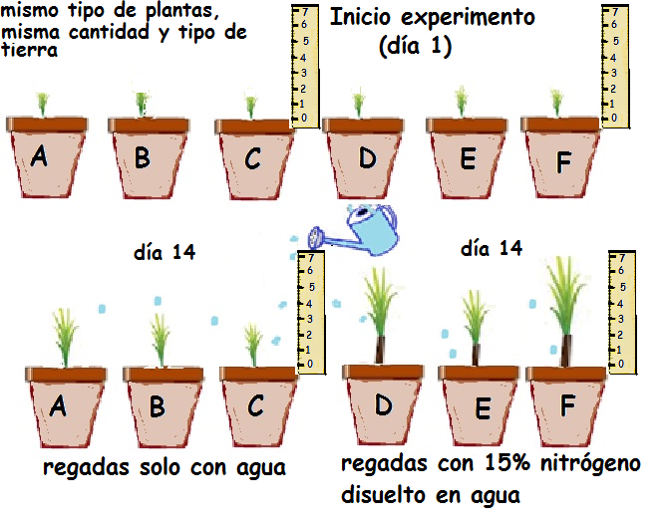

¿qué factores no se cambiaron?
a) Todas las plantas eran del mismo tipo y tamaño al inicio del experimento
b) la tierra era del mismo tipo y cantidad
c) el tiempo y cantidad de riego era igual
d) las plantas deberían haber estado sometidas a las mismas condiciones ambientales

Seleccione una o más alternativas para este experimento:
¿qué se modificó?
a) El tipo de riego
b) La altura de las plantas
c) la cantidad de riego
¿qué se midió?
a) El crecimiento de las plantas
b) La altura de las plantas
c) El tipo de riego

Resultados y preguntas:

- Copie la tabla de muestra en su cuaderno y complete los datos usando la regla del dibujo (no está a escala).
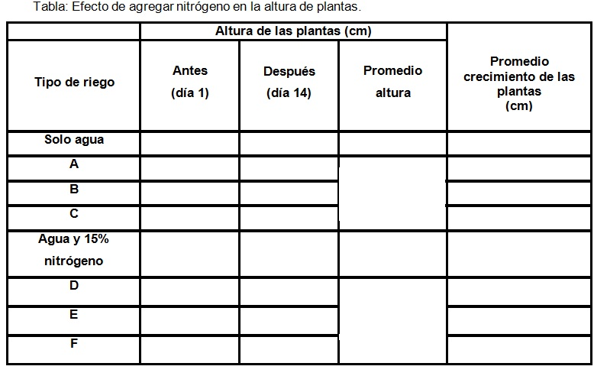

- ¿Cuál es el beneficio de agregar nitrógeno a la tierra?
- ¿Cómo podría usarse para beneficiar a las personas?
- ¿Por qué es necesario mantener constantes algunos factores?
- Use los datos del promedio de altura de la tabla y construya, en su cuaderno, un gráfico de barras. En el eje x debe ir la variable independiente (lo que modificó) y en el eje y la variable dependiente (lo que midió).
- ¿Por qué cree que se usaron tres plantas en cada ensayo en vez de una?
- ¿Habría sido mejor el experimento con más plantas? Explique sus razones.
- Vuelva a revisar su predicción y escriba una conclusión para este experimento.

Elaborado por: Carmen Salazar

